A Toyota Yaris Európa legkeresettebb autója
Egyetlen modell sem indította olyan erősen 2021-et, mint az új generációs Toyota Yaris. A hibrid városi modellből minden más típusnál többet adtak el Európában az év első hónapjában.

Csalódniuk kellett azoknak, akik varázslatos fellendülést vártak 2021-től: a JATO Dynamics legfrissebb adatai szerint januárban 26 százalékkal kevesebb autót adtak el Európa-szerte, mint egy évvel korábban. Utoljára 1982-ben zárt ilyen komor januárt az európai újautó-piac: mindössze 839 ezer 525 személygépkocsit adtak el a kontinens 27 országában.
Számos jelentős piacon drasztikus visszaesés mutatkozott – Németországban 32, Spanyolországban 52 százalékkal csökkent a forgalom. Az adatok értelmezésénél ugyanakkor fontos szem előtt tartani, hogy a hónap eleve hátrányból indult. 2020 decemberében ugyanis számos piacon adó- és árkedvezmények segítették az eladásokat, ami felborította a vásárlási kedv egyensúlyát.
Az sem segített, hogy 2021. január elsejével lejárt az az egyéves türelmi időszak, amelyben a jogalkotók átmenetileg elnézték az autógyártóknak, hogy járműflottájuk CO2-kibocsátásának súlyozott átlaga nem éri el az új európai célértéket (95 g/km). Még az évek óta egyre jobban teljesítő szabadidőjárművek iránti kereslet is visszaesett – igaz, „csupán” 18 százalékkal. Ennek köszönhetően míg öt éve januárban az eladások 26 százalékát adta a szegmens, idén már 44 százalék volt a részarányuk.

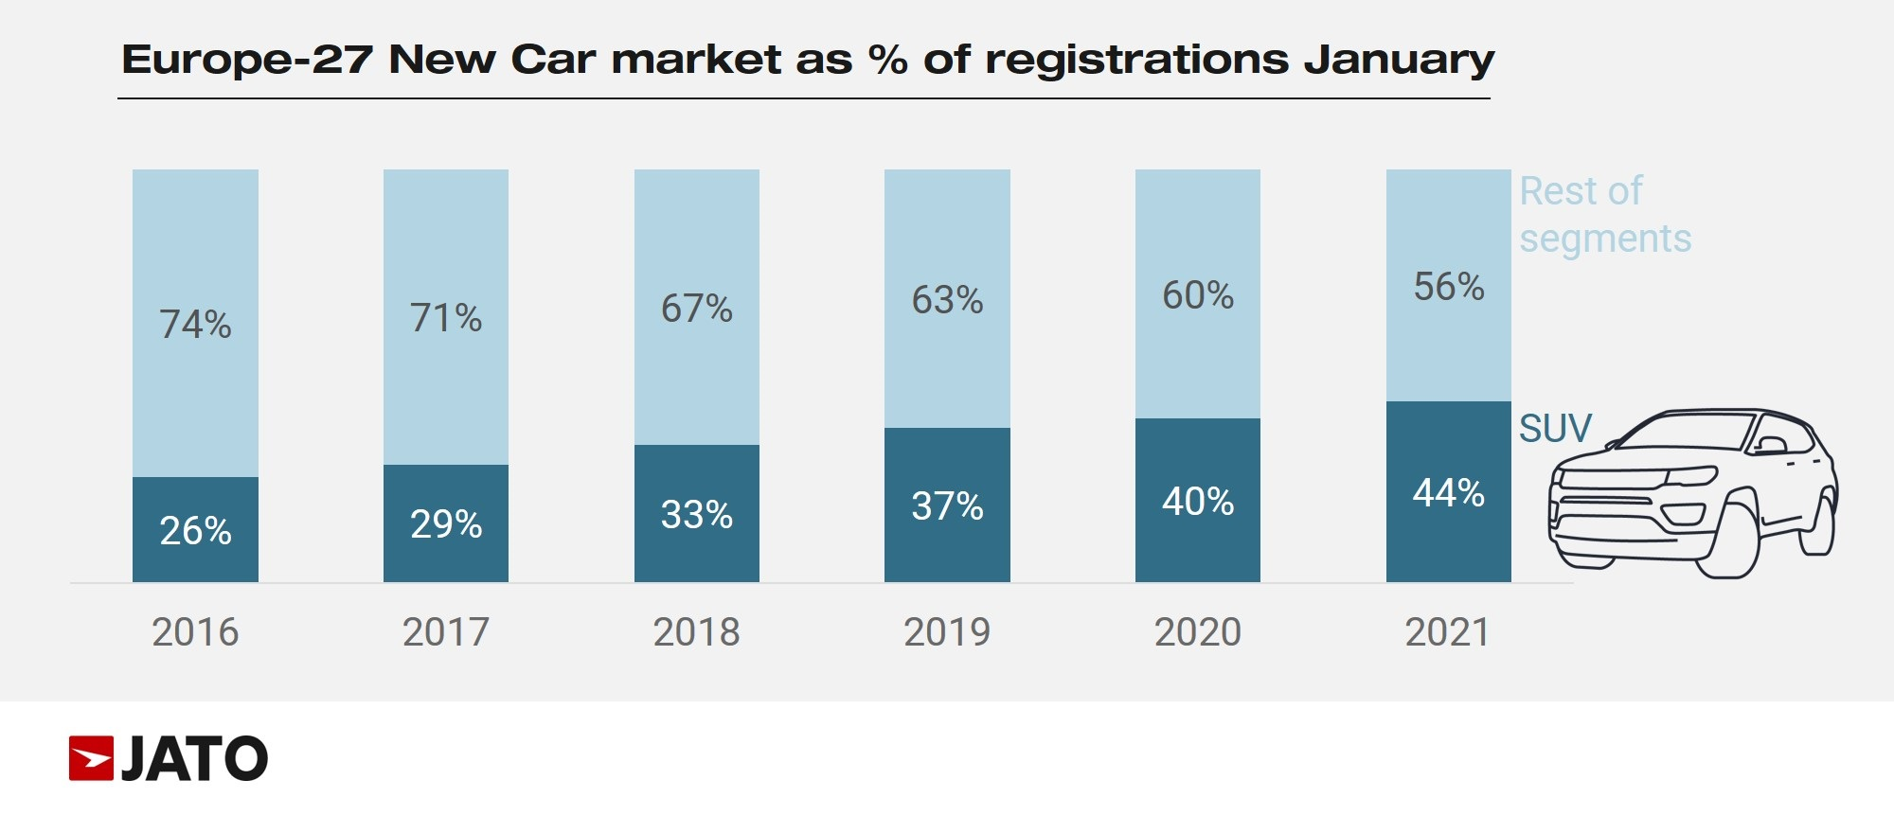
Hiába uralják azonban a crossoverek a piacot, az abszolút legnépszerűbb autó mégsem közülük került ki: a frissen bevezetett, negyedik generációs Toyota Yaris volt az egyetlen típus a kontinensen, amiből több mint 18 ezer darabot adtak el az év első hónapjában.

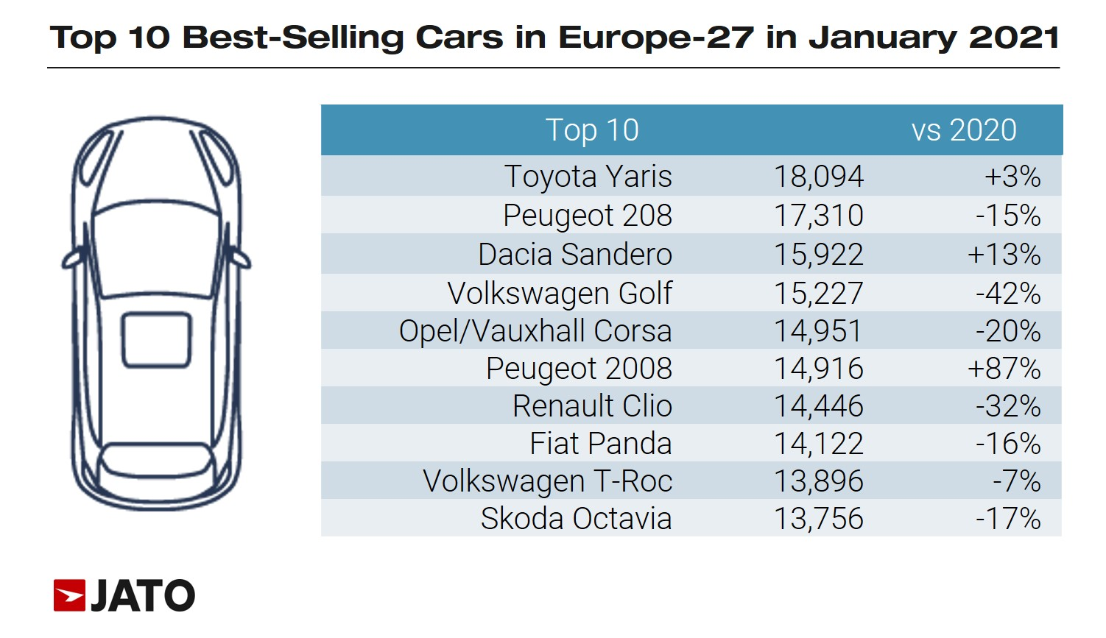
A második helyen álló modellel szemben több mint 4,5 százalék az előnye, míg a hatalmas zuhanást követően a negyedik helyen landolt Volkswagen Golfhoz képest közel 19 százalékkal volt népszerűbb a Yaris.
A kizárólag új generációs hibrid hajtáslánccal (118 LE, 3,7 l/100 km átlagfogyasztás) kapható modell 2020 utolsó negyedévében kezdett említésre méltó szárnyalásba, majd decemberben annak ellenére lenyűgöző növekedést (+45%) könyvelhetett el, hogy az óév utolsó hónapja egyértelműen az elektromos autók eladásainak kedvezett Európában.
Szintén elismerésre méltó teljesítményt mutatott két másik Toyota típus: az Aygo és a Corolla, amelyek népszerű versenytársak mögött zárták dobogós helyen a januárt. Ennek a két modellnek, valamint testvéreiknek is köszönhető, hogy a Toyota hónapok óta nem csupán felülmúlja a piac átlagos teljesítményét, de rendre a legjobban teljesítő márkák egyike. Az eredmény: a Toyota egy év alatt egy helyet lépett előre a ranglistán, így jelenleg Európa harmadik legkeresettebb márkája.

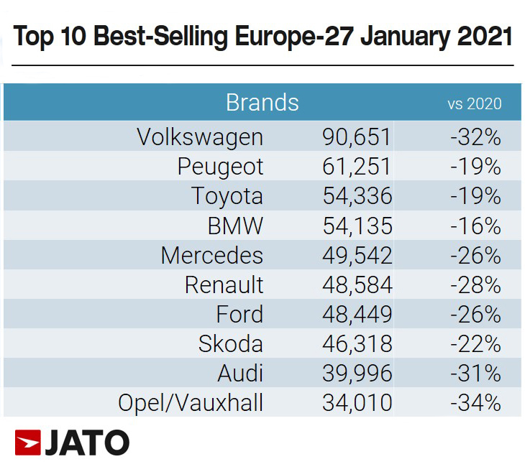
Fotók: Toyota
Táblázatok: JATO Dynamics (www.jato.com)

Kiadta a Smarter Média Kommunikációs Ügynökség (http://news.smartermedia.hu)
Forrás: https://news.smartermedia.hu/nemzetkozi-hirek/toyota-yaris-europa-legkeresettebb-autoja

